**1.**

He utilizado el documento “Pruebas cadena FDJLOSAL”

**Identificador del caso de prueba**: FDPLOSAL  
  
**Módulo o función a probar**: Proceso Batch  
  
**Descripción del caso de prueba detallado:** Formateo de ficheros para cargar la nueva tabla de saldos T7014SC con los saldos contables consolidados provenientes de las tablas T7011SC y T7013SC actualizados con los movimientos de SICyF.

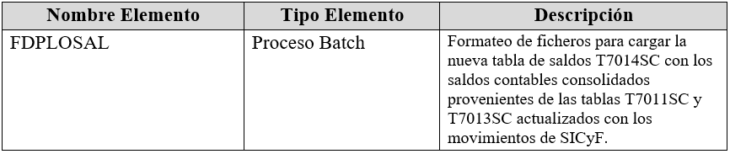**Entorno que se deberá cumplir antes de la ejecución del caso de prueba:** Tablas previas existentes. **Datos necesarios para el caso, especificando sus valores:** T7014SC, T7011SC, T7013SC y SICyF **Tareas que ejecutará el plan de pruebas y su secuencia:   
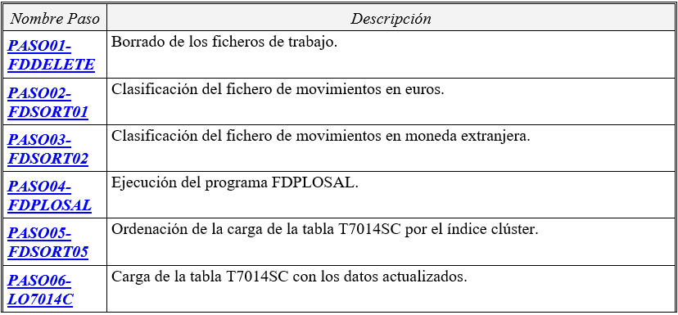**

**Resultado esperado:** Carga de la tabla T7014SC con los datos actualizados. **Resultado obtenido:** Correcto. **Observaciones o comentarios después de la ejecución:** No hay ninguno. **Responsable del caso de prueba:** No lo expecifica.

**Fecha de ejecución:** 27/03/2014 **Estado:** Finalizado.

2.

|  |  |  |  |
| --- | --- | --- | --- |
| Programa 1 | | | |
| Id Prueba Unitaria | Descripción | Valores de entrada | Resultado Esperado |
| PU1 | X es mayor que (Y,Z) | X=5,Y=4,Z=3 | X es máximo |
| PU2 | Z es mayor que (Y X) | Z=5,Y=4,X=3 | Z es máximo |
| PU3 | Y es mayor que (Z X) | Y=5,Z=4,X=3 | Y es máximo |
| PU4 | Y y Z son iguales | X=5,Y=6,Z=6 | Y es máximo |
| PU5 | X y Z son iguales | X=6,Y=5,Z=6 | Z es máxima |
| PU6 | Y y X son iguales | X=6,Y=6,Z=5 | Y es máximo |
| PU7 | Todas iguales | X=6,Y=6,Z=6 | Y es máximo |

|  |  |  |  |
| --- | --- | --- | --- |
| Programa 2 | | | |
| Id Prueba Unitaria | Descripción | Valores de entrada | Resultado Esperado |
| PU1 | El ISBN es incorrecto | ISBN incorrecto | El ejemplar no existe. El libro NO se ha prestado. |
| PU2 | El ISBN es correcto y hay ejemplares disponibles. | ISBN correcto  Si hay ejemplares | El ejemplar existe. El libro ha sido prestado |
| PU3 | El ISBN es correcto y no hay ejemplares disponibles. | ISBN correcto  No hay ejemplares | Lo sentimos, todos los ejemplares están  prestados, NO se ha podido prestar el libro. |

|  |  |  |  |
| --- | --- | --- | --- |
| Programa 3 | | | |
| Id Prueba Unitaria | Descripción | Valores de entrada | Resultado Esperado |
| PU1 |  |  |  |
| PU2 |  |  |  |
| PU3 |  |  |  |